Kísérleti Szöveges Értékelés
2017.

Gazda neve: Virág Ferenc Ócsa

Termesztés:
előnövény: őszi búza
főnövény: burgonya

Kísérleti terület:
Genezis kísérlet: 2 ha
Üzemi kísérlet: 2 ha

Alaptrágyázás: Üzemi terület
NPK 5:10:30 (500 kg/ha)

Genezis terület
Genezis NPK 5:10:30 (500 kg/ha)

Kijuttatás időpontja: 2017.III. 01.

Vetési idő: 2017.III.15.

Tápoldatozás:

Időpont | Üzemi terület | Genezis terület
Kelés pillanatában |  | Genezis starter NPK ( 15.30:15+0,2 % me) 125 kg/ha
7-14 nap múlva |  | Genezis starter NPK ( 15.30:15+0,2 % me) 125 kg/ha
7-14 nap múlva | Genezis Pétisó 300 kg/ha  Genezis NPK 11:11:18 + 17 S + ME (szulfátos) 500 kg/ha | Péti Komplex I. (NPK 14:7:21) 150 kg/ha  MgSO4 100 kg/ha
7-14 nap múlva |  | Péti Komplex I. (NPK 14:7:21) 150 kg/ha  Genezis Kalcinol 5 l/ha  Genezis Mikromix A Zöldség-Dísznövény 3 l/ha
V.15. |  | MgSO4 100kg/ha  Genezis Karbamid 100kg/ha
VI.15. |  | Genezis Mikromix A Zöldség-Dísznövény 3 l/ha  Genezis Karbamid 130kg/ha
VII.15. |  | Genezis Karbamid 130 kg/ha  Genezis Kalcinol 50 l/ha
VIII.15. |  | Genezis NP 10:25 200 kg/ha
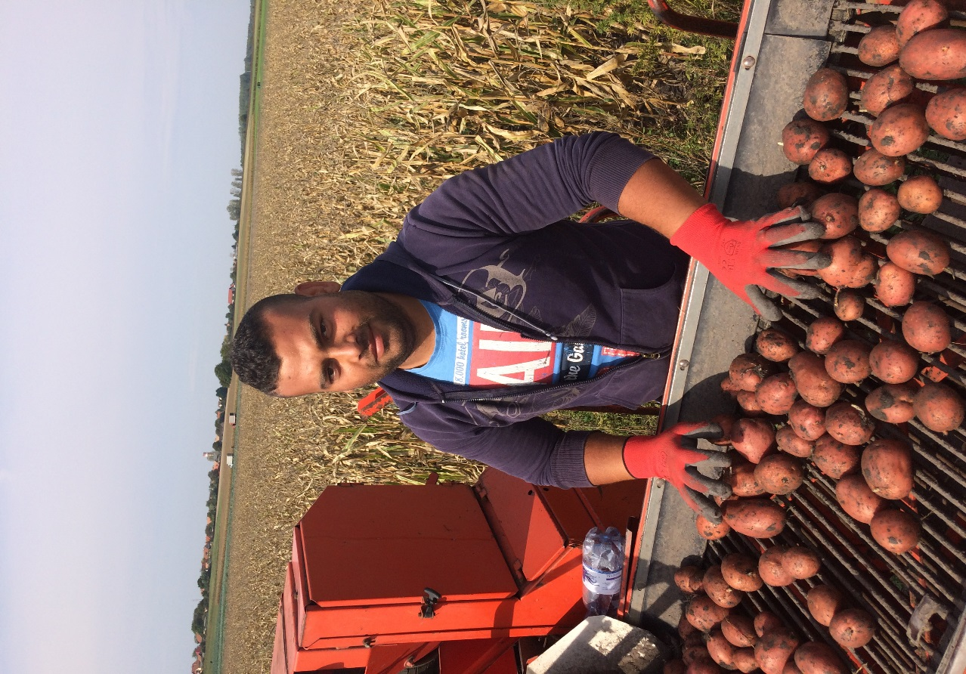
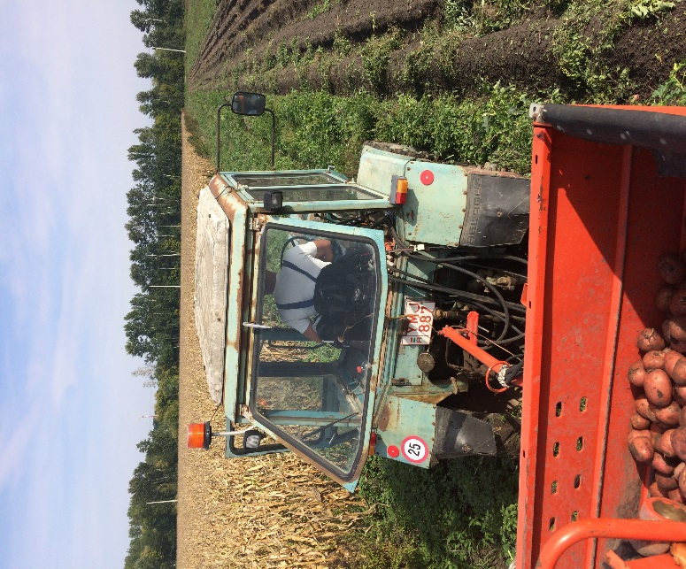
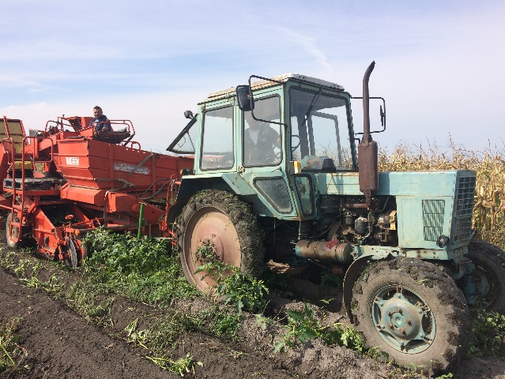

Kiértékelés:
Az Üzemi területen 50 tonna termett hektáronként.
Átlagár: 68Ft/kg
Bruttó bevétele műtrágyára számítva: 3.184.900 Ft/ha

A Genezis területen 59 tonna termett hektáronként.
Átlagár: 68Ft/kg
Bruttó bevétele műtrágyára számítva: 3.445.900 Ft/ha

A többlet műtrágya ráfordítás 261.000 forintot hozott hektáronként a gazdának.

